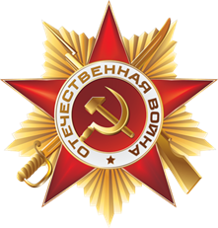Максим Сергеевич Горбенко. Мой герой!

Меня зовут Никита, мне 11 лет и я учусь в 5 классе. У каждого человека есть своя семья, свой дом и своя родина. Я родился и живу в России и очень горжусь своей страной. Мне хотелось бы рассказать о своем папе, который для меня является примером и героем. Моего папу я очень люблю. Он лучше всех. Он все знает и всегда мне помогает выполнять домашнее задание по предметам. Мы с ним летом ездим к дедушке в деревню. Там он чинит все, что сломалось, а дед кормит нас борщом. Мы ходим к реке ловить рыбу.

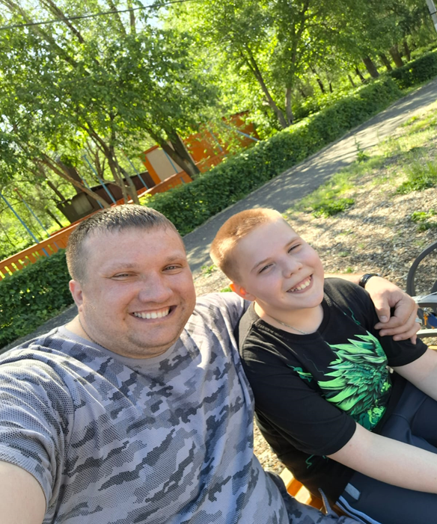 Зовут моего папу Максим Сергеевич. Он родился в обычной семье железнодорожников 8 февраля 1988 года в Актюбинской области. Затем в 1998 году с родителями переехал в Оренбургскую область Переволоцкий район в село Степановка. Папа вырос в многодетной семье, у него 2 сестры и один брат. В школе учился хорошо, активно принимал участие в театрализованных постановках к разным праздником. В школе был в числе тех, кто занимался постановкой сценок к различным праздникам. В сельском клубе посещал театральный кружок. В 2005 году получил полное среднее образование и поступил в город Оренбург. Учиться поступил на оператора ЭВМ в Гуманитарно-технический техникум. Уже тогда папа точно знал, что пойдет служить в армию. В 2007 году был призван в ряды российской армии. Служил в городе Хабаровск в мотострелковых войсках. В 2008 году после окончания военной службы возвращается в город Оренбург. Устраивается на работу в Росгвардию. В 2010 году папа встретил маму. Так родилась новая семья. Папа с мамой нам с братом всегда говорят о патриотизме и о любви к Родине.

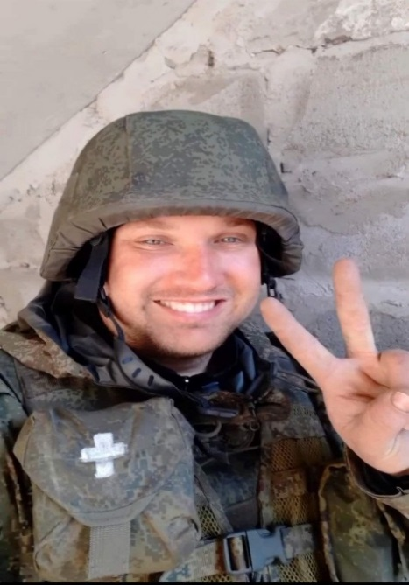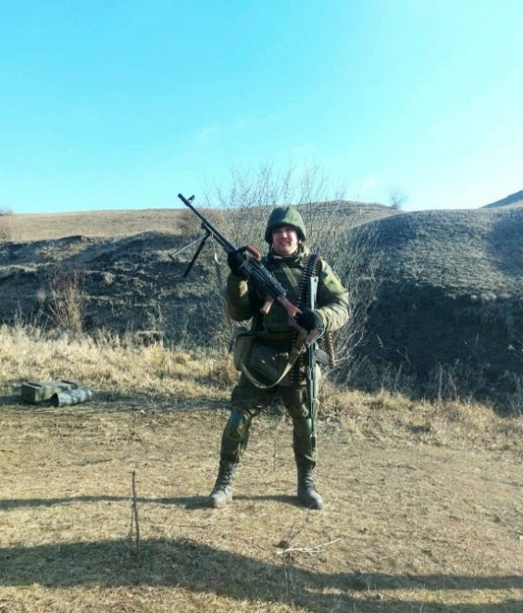Когда началась специальная военная операция мой папа твердо решил, что он должен пойти защищать свою страну. У него на маршзаводе была бронь от мобилизации, но он от нее отказался в 2023 году и пошел на службу в добровольческий отряд «Яик». В феврале 2023 года отправился в зону проведения специальной военной операции. И вот в один из злополучных дней при защите от захвата наших территорий был ранен в ногу. Поступил в госпиталь сначала в город Луганск, затем в город Ростов, где врачами было принято решение об ампутации ноги. И тут начались долгие месяцы реабилитации. Я очень переживал за папу и скучал. 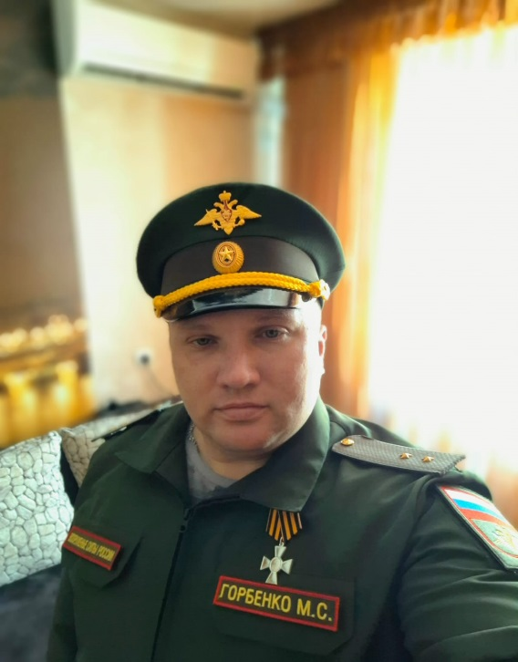Весной 2024 году папа сюрпризом приехал домой. Нашей радости не было предела. Папа был награжден Георгиевским крестом 4-ой степени, представлен к Ордену Мужества. В настоящее время папа служит в военном комиссариате Северного округа г. Оренбурга.

Когда у моего папы выходные, для нас для всех наступает праздник. Папа много смеется, постоянно шутит, принимает участие в моих играх. Он часто водит нас в парк аттракционов, в кино, и нам всегда с ним весело. Я очень люблю своего папу, потому что он мой папа и потому что я знаю, что он всегда поможет и поддержит меня. Он обращается со мной, как со взрослым. Вот почему мой папа самый лучший!

Горбенко Никита, 5 «Б» класс.